Правовая пропаганда
(период с января 2026 года – август 2026 года)

№ | Наименование организации | Тема встречи | ФИО спикера из пула (при его участии) | ссылки
1 | ОШ им Абая | Абай атындағы жалпы білім беретін мектебінде сыбайлас жемқорлыққа қарсы іс-қимыл және алдын алу жүзеге асыру жұмысы аясында 5-9-сыныптарында «Біз жемқорлыққа қарсымыз» сынып ұйымдастырылды.  Мақсаты: Жемқорлықтың зияны мен салдарын түсіндіру арқылы оқушылардың құқықтық санасын арттыру. Оқушыларды жемқорлыққа қарсы күреске белсенді қатысуға ынталандыру. | 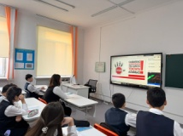  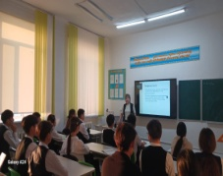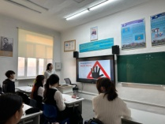 | https://www.instagram.com/p/DTruwDQCmFY/?igsh=d3FqaTU5ajZrM2hk
2 | ОШ им Абая | 2026 жылының қаңтардың 27 күні «Абай атындағы жалпы білім беретін мектебінде» «Заң мен тәртіп» жобасы аясында Саран қ прокуратурасының прокуроры Жұмақан Диас Бақбергенұлының қатысуымен мектеп телестудиясында кездесу өткізілді. Кездесу тақырыбы:Сыбайлас жемқорлыққа қарсы мәдениет – болашақ кепілі. | 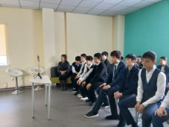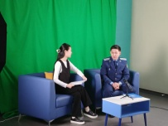 | https://www.instagram.com/reel/DUAhvsljRoD/?igsh=YTVyOGFtd3Ribm1h
3 | КГУ «Школа-гимназия №17» | Деловая игра «Знаешь ли ты закон?» | 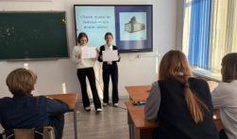  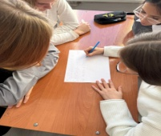 | https://www.instagram.com/p/DTrbMAliOi7/?igsh=MWo0aHRvd3lodzJ1dA==
4 | КГУ «Школа-гимназия №17» | Общешкольная линейка, классные часы «Мы против коррупции!» | 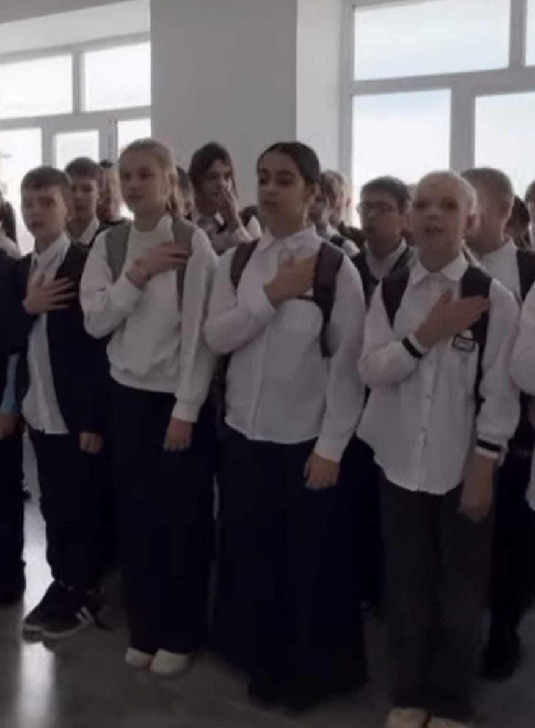 | https://www.instagram.com/reel/DTuy6ZyDC6H/?igsh=Y2V4M244NGJtYWFt
5 | КГУ «ОШ№16» | «Коррупция — проблема общества, которую нельзя игнорировать!» |   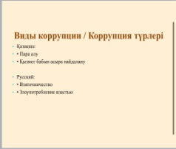  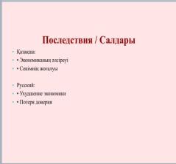 | https://www.instagram.com/p/DUAo6ArATuu/?utm_source=ig_web_copy_link&igsh=MzRlODBiNWFlZA==
6 | КГУ ОШ№6 | Беседа «Мы против коррупции» | 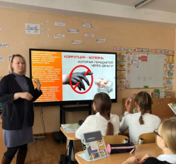 | https://www.instagram.com/p/DUAoIcaDSqF/?img_index=1
7 | КГУ «Школа-лицей №1» | Беседа с 5-6 классами «Вместе против коррупции» | 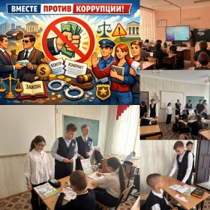 | https://www.instagram.com/p/DUAc4xbDG0Y/?igsh=anV5ODB0aXE1dnEz
8 | КДЦА | Информационно-разъяснительная беседа  «Коррупция — угроза обществу» | 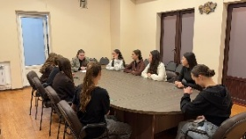  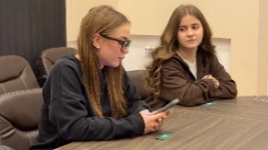  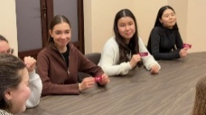 | https://www.instagram.com/reel/DT-jSMbk9P3/?igsh=MWcyYXcwMm1veDB4aQ==
9 | РГУ «Саранское городское управление санитарно-эпидемиологического контроля департамента санитарно-эпидемиологического контроля Карагандинской области комитета санитарно-эпидемиологического контроля министерства здравоохранения Республики Казахстан» | 29.01.2026 года специалистами Саранского городского Управления санитарно-эпидемиологического контроля на базе филиала “Палата предпринимателей “Атамекен’ проведено семинар-совещание с субъектами бизнеса пищевой промышленности по разъяснению Профилактики коррупции | 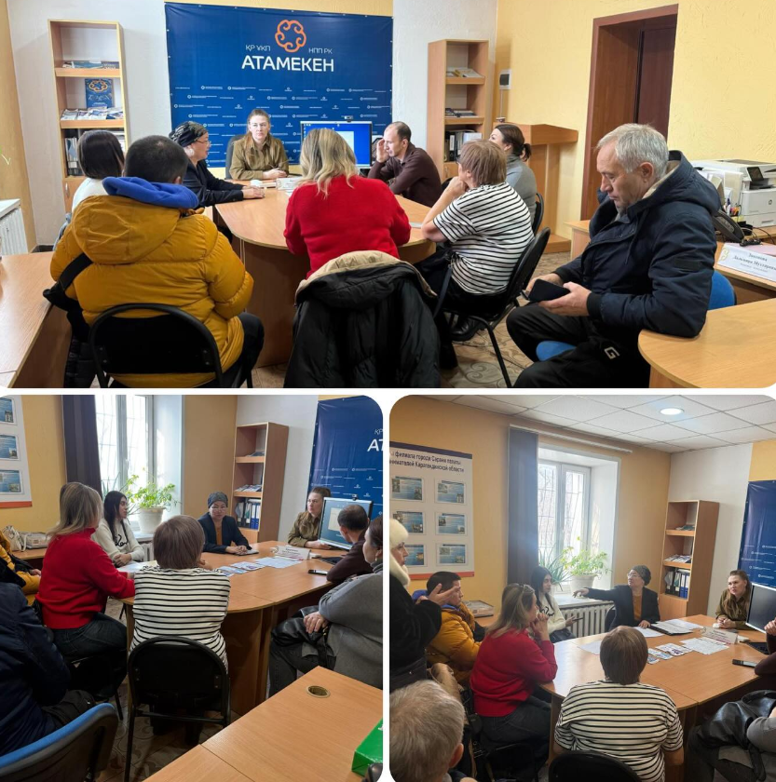 | https://www.instagram.com/p/DUHy1fZjKaL/
10 | РГУ «Саранское городское управление санитарно-эпидемиологического контроля департамента санитарно-эпидемиологического контроля Карагандинской области комитета санитарно-эпидемиологического контроля министерства здравоохранения Республики Казахстан» | 28.01.2026 года специалистами Саранского городского Управления санитарно-эпидемиологического контроля проведена разъяснительная работа сотрудниками КГУ «ОШ №6» по вопросу соблюдения требований действующих НПА и Профилактики коррупции | 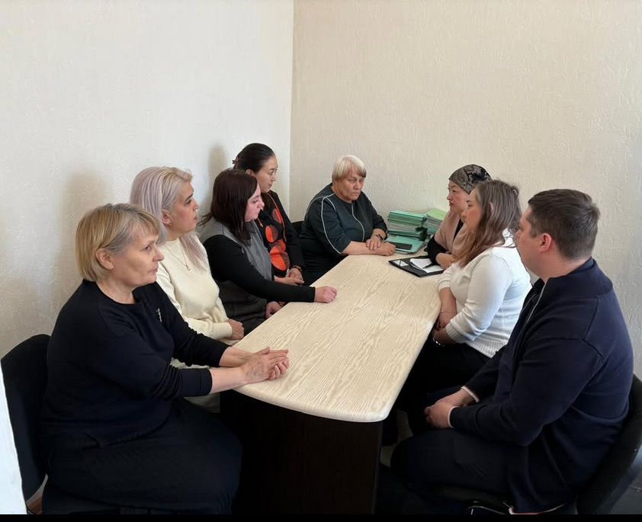  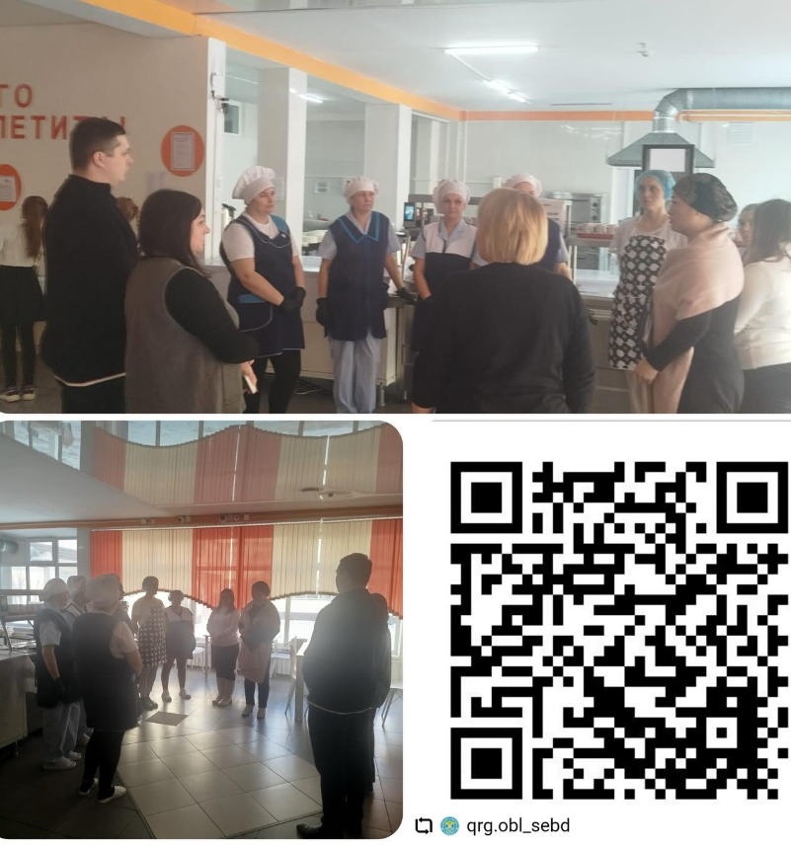 | https://www.instagram.com/p/DUFNyIOjOvk/
11 | РГУ «Саранское городское управление санитарно-эпидемиологического контроля департамента санитарно-эпидемиологического контроля Карагандинской области комитета санитарно-эпидемиологического контроля министерства здравоохранения Республики Казахстан» | Публикации в социальных сетях на тему: Профилактика коррупции |  | https://www.instagram.com/p/DUC9XNBCVHP/  https://www.instagram.com/p/DUC9XNBCVHP/  https://www.instagram.com/p/DUC9XNBCVHP/  https://www.instagram.com/p/DUC9XNBCVHP/  https://www.instagram.com/p/DUC9XNBCVHP/
12 | РГУ «Саранское городское управление санитарно-эпидемиологического контроля департамента санитарно-эпидемиологического контроля Карагандинской области комитета санитарно-эпидемиологического контроля министерства здравоохранения Республики Казахстан» | 28 января 2026 года проведено аппаратное совещание руководителя Управления и в рамках плана обучения правовому всеобучу прошел семинар со специалистами Саранского городского управления санитарно-эпидемиологического контроля по изучению Закона О противодействии коррупции и семинар -совещание по вопросу недопущения нарушений норм этики государственных служащих, оказание государственных услуг. | 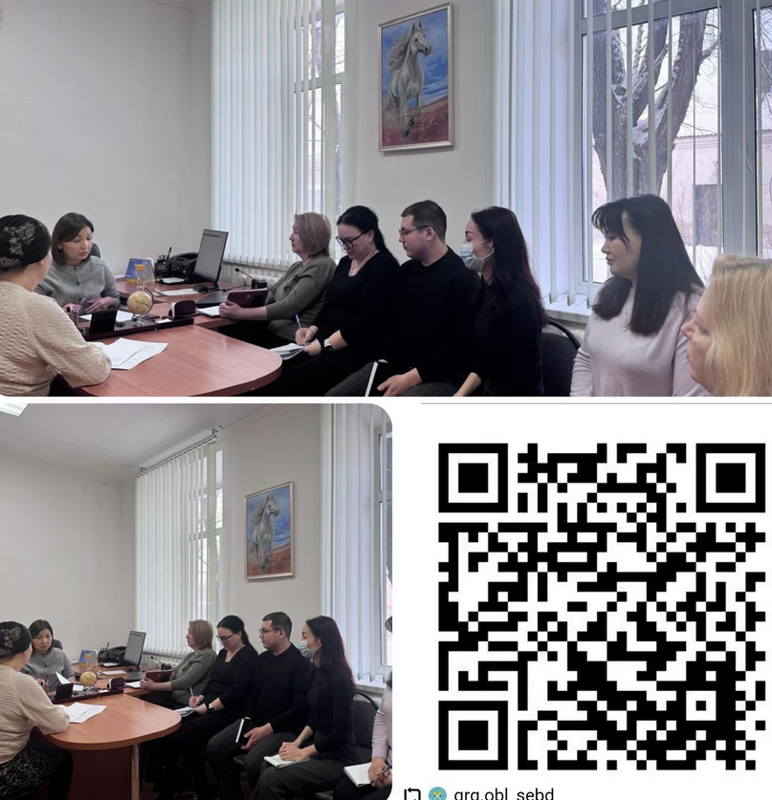 | https://www.instagram.com/p/DUC9XNBCVHP/
13 | РГУ «Саранское городское управление санитарно-эпидемиологического контроля департамента санитарно-эпидемиологического контроля Карагандинской области комитета санитарно-эпидемиологического контроля министерства здравоохранения Республики Казахстан» | 26.01.2026 года специалистами Саранского городского Управления санитарно-эпидемиологического контроля проведена разъяснительная работа сотрудниками КГУ “ОШ им.Абая” по вопросу соблюдения требований действующих НПА в сфере санитарно – эпидемиологического благополучия населения, в том числе по реализации программы “ШСУЗ”. Профилактика не инфекционных заболеваний среди детей и подростков. Профилактика коррупции | 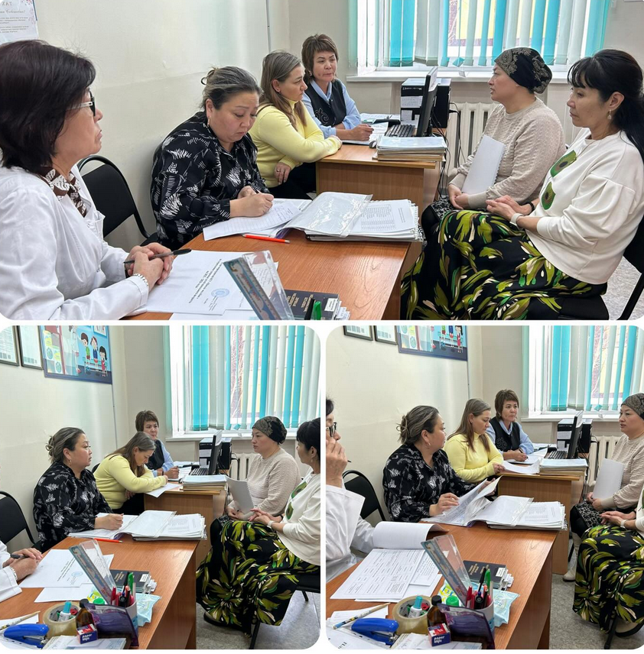 | https://www.instagram.com/p/DUC9XNBCVHP/
14 | РГУ «Саранское городское управление санитарно-эпидемиологического контроля департамента санитарно-эпидемиологического контроля Карагандинской области комитета санитарно-эпидемиологического контроля министерства здравоохранения Республики Казахстан» | 23.01.2026 года специалистами Саранского городского Управления санитарно-эпидемиологического контроля проведена разъяснительная работа сотрудниками КГУ “ШГ 17” по вопросу соблюдения профилактики коррупции | 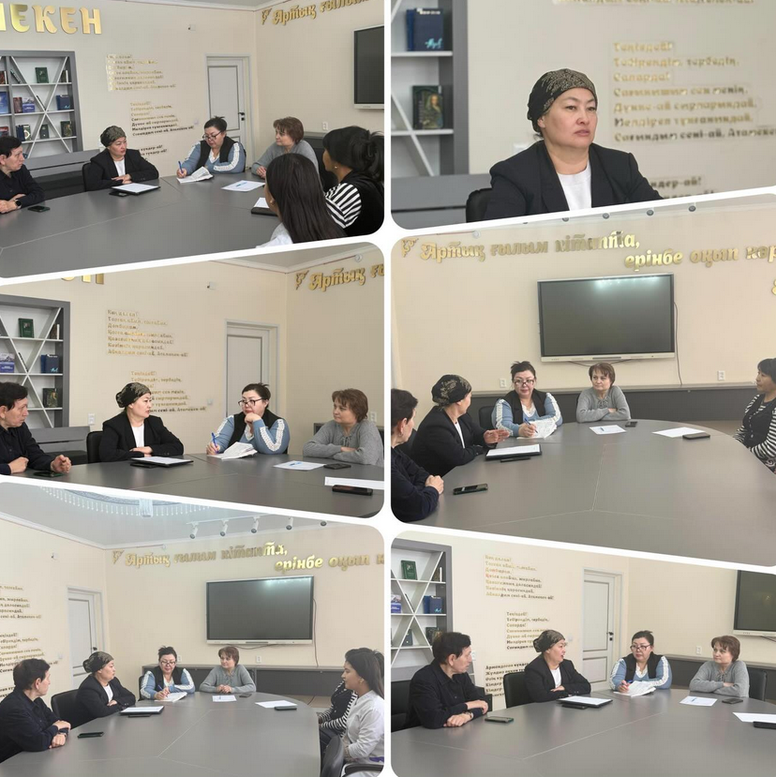 | https://www.instagram.com/p/DUC9XNBCVHP/
15 | РГУ «Саранское городское управление санитарно-эпидемиологического контроля департамента санитарно-эпидемиологического контроля Карагандинской области комитета санитарно-эпидемиологического контроля министерства здравоохранения Республики Казахстан» | 21 января 2026 года проведено аппаратное совещание руководителя Управления и в рамках плана обучения правовому всеобучу прошел семинар со специалистами Саранского городского управления санитарно-эпидемиологического контроля по изучению Закона О противодействии коррупции и семинар -совещание по вопросу недопущения нарушений норм этики государственных служащих, оказание государственных услуг. | 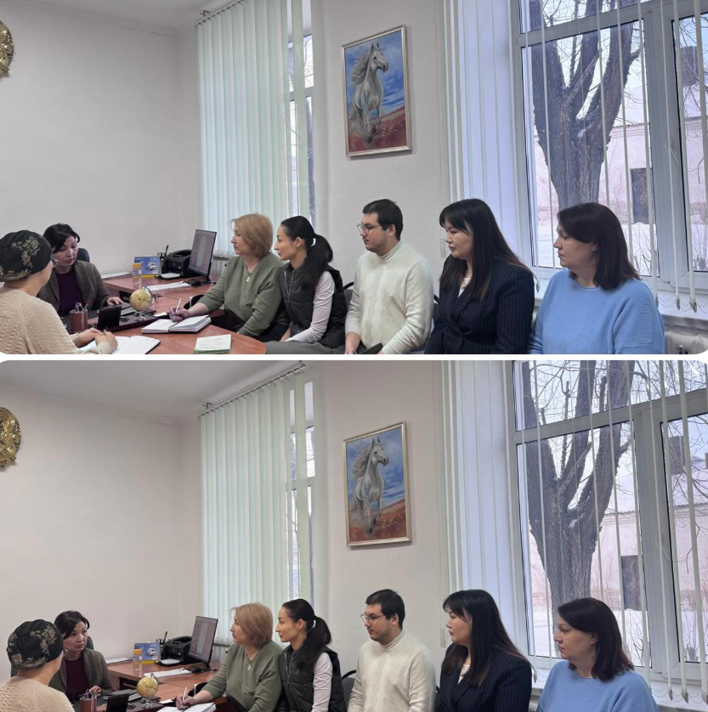 | https://www.instagram.com/p/DUC9XNBCVHP/
16 | Город Сарань | Среди лиц, работающих вахтовым методом в г. Сарани, была проведена акция «Это важно знать!». Во время акции розданы буклеты по разъяснению законодательства Республики Казахстан в сфере религиозной деятельности, листовки с признаками вербовщика и телефоном доверия, листовки по антикоррупции. | 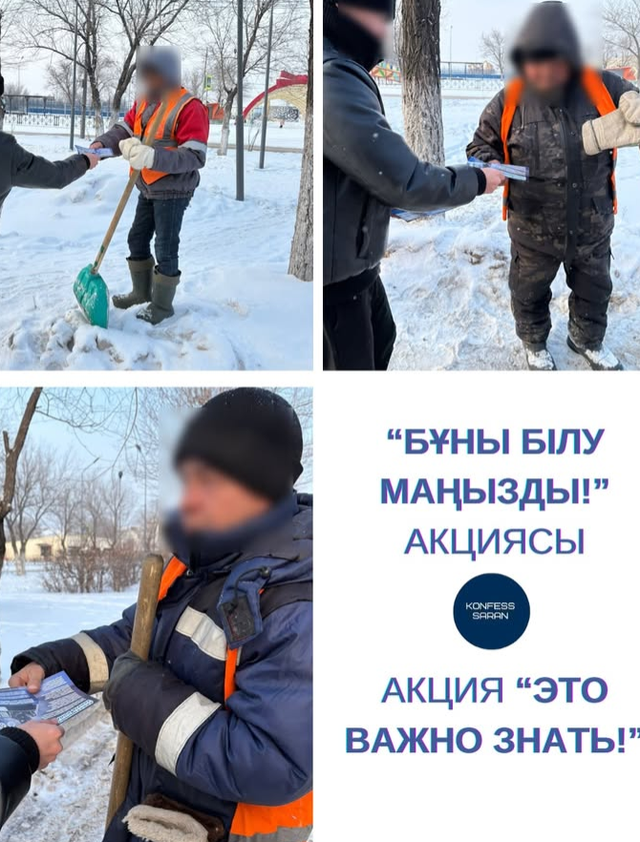   | https://www.instagram.com/p/DUC9XNBCVHP/  https://www.instagram.com/p/DUC9XNBCVHP/
17 | КГУ «ОШ№16» | Информационный стенд на тему: Сыбайлас жемқорлық: Іс-қимыл және құқықтық сауаттылық  Коррупция: Противодействие и правовая грамотность | 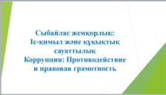  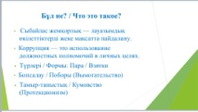  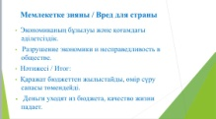 | https://www.instagram.com/p/DVI94wugUOt/?utm_source=ig_web_copy_link&igsh=MzRlODBiNWFlZA==
18 | КГУ ОШ№6 | Беседа-лекция | 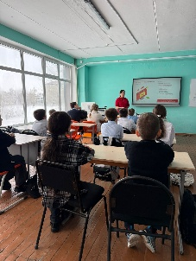 | https://www.instagram.com/p/DVI08tHjZSo/?igsh=NjJuY3NxZTQyeTF5
19 | ШЛ №1 | Беседа «Что такое коррупция» | 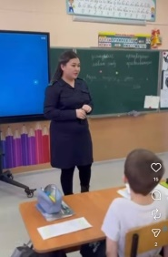 | https://www.instagram.com/reel/DUp_5eXDOV7/?igsh=MXQ4bTNqc25zeHJwMw==
20 | Мектеп жиын залы | Терроризмге қарсы күрестің білім алушылармен жоспарға сәйкес оқу-жаттықтыру сабақтары | 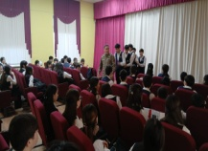 | https://www.instagram.com/p/DUzsC0XCsQJ/?igsh=NzIya254bGV1NzA2
21 | КГУ «ОШ №13» | Дебатный турнир «Что формирует сознательного гражданина будущего – чтение книг или безопасная цифровая среда?» | 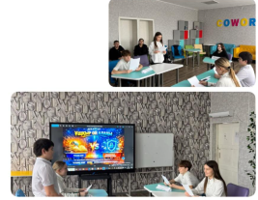 | https://www.instagram.com/p/DUbARtxDRzr/?utm_source=ig_web_copy_link
22 | КГУ «ОШ №2» | «Три правила кибербезопасности»  просмотр видео-ролика | 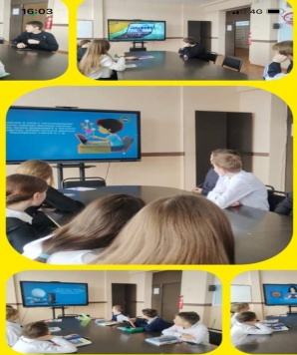 | https://www.instagram.com/p/DUkIhdeCI0x/?igsh=eHQxN2xzNndwMng2
23 | КГУ «ОШ №2» | Акция недели «Digital Chech-in» (раздача мини- листовок по цифровой безопастности) | 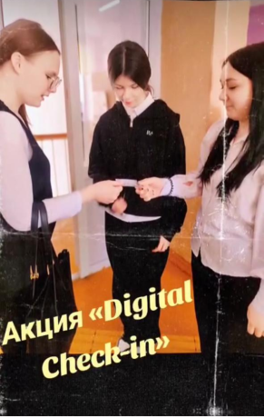 | https://instagram.com/p/DUlCwWAiMXQ/
24 | КГУ «ОШ №2» | «Безопасность в интернете» знакомство новым стендом в школе | 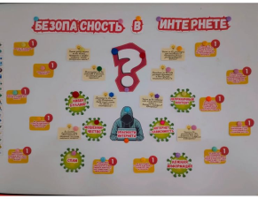 | https://www.instagram.com/p/DUlCoaKiN-E/?igsh=czI4cThvN3JvODY5
25 | КГУ «ОШ №2» | «Школа будушего» соревнования использовании ИИ | 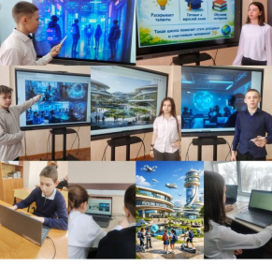 | https://www.instagram.com/p/DUlCwWAiMXQ/?igsh=a2Vvd2p1NXozM2hr
26 | КГУ «ОШ №2» | «Canva» графически дезайн | 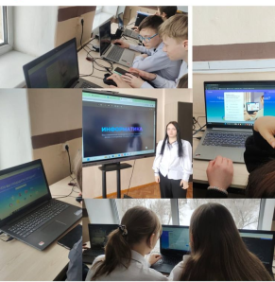 | https://www.instagram.com/p/DUlC6uvCH83/?igsh=amE3NHZ6amttcjd4
27 | КГУ «ОШ №2» | «Танец Роботов» | 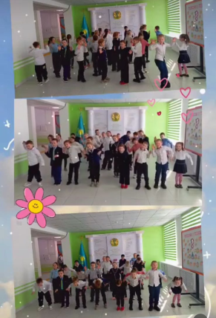 | https://www.instagram.com/reel/DUp67degLl3/?igsh=cjJ6MnZnZmJzd2p5
28 | КДЦА поселка Актас | Информационная беседа  «Сущность, содержание, последствия коррупции для общества» | 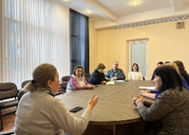 | https://www.instagram.com/reel/DU5NHy9lgEF/?igsh=MThrMW12YnVvOGdoYg==
29 | Саранское городское управление санитарно-эпидемиологического контроля | 25 февраля 2026 года начальник отдела сервисного планирования и анализа управления санитарно-эпидемиологического контроля РММ Г.С. провела семинар по профилактике коррупции и государственной службе на базе КММ "Саранского городского архива". | 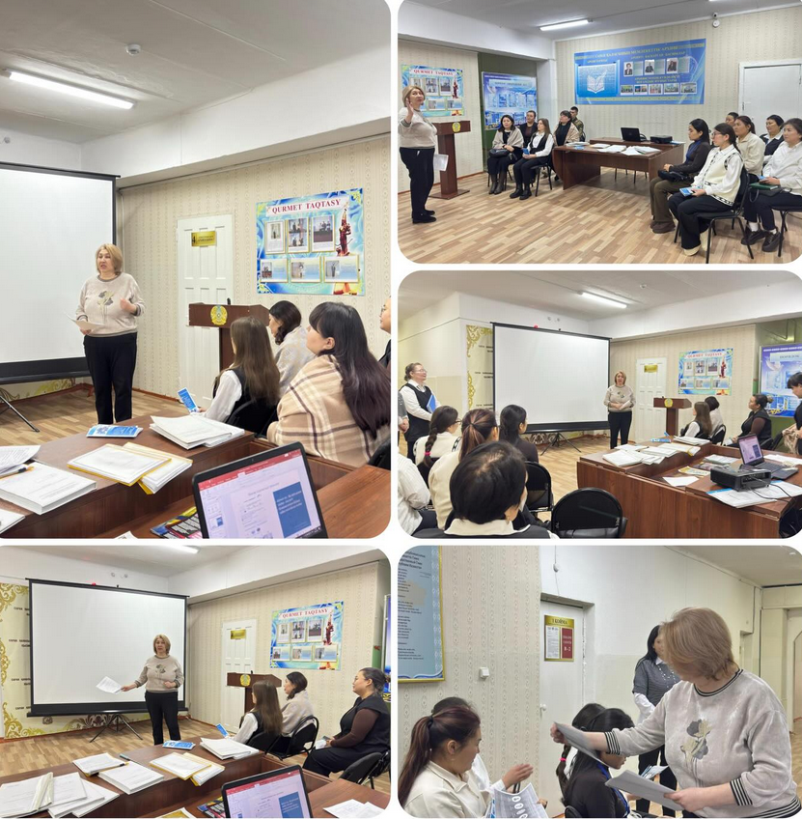 | https://www.instagram.com/p/DVLK8woDLjf/
30 | Саранское городское управление санитарно-эпидемиологического контроля | 23 февраля 2026 года в Саранском городском управлении санитарно-эпидемиологического контроля с участием председателя Саранского городского филиала партии «AMANAT» Тажибаевой Нургуль Сабитовны проведен семинар по вопросам профилактики коррупции. | 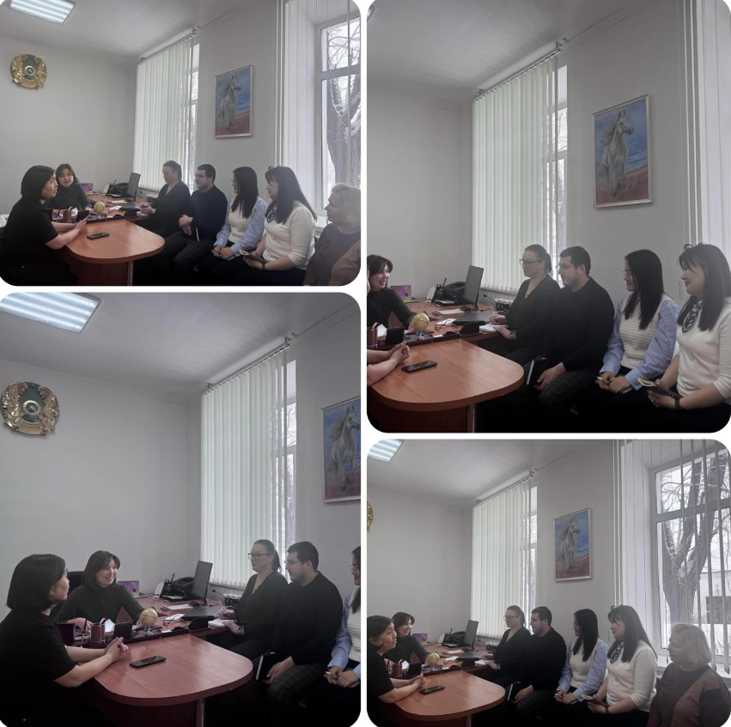 | https://www.instagram.com/p/DVFvsPzjDiG/
31 | ГУ «Аппарат акима поселка Актас» | Статья в газете «Саран газеті» | 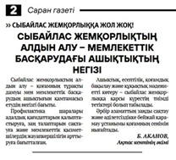 | https://www.gov.kz/memleket/entities/saran-aktas/press/news/details/1165140?lang=ru
32 | ГУ «Аппарат акима города Сарани» | Совещание с заместителем акима города Сарани на тему: профилактика коррупции | 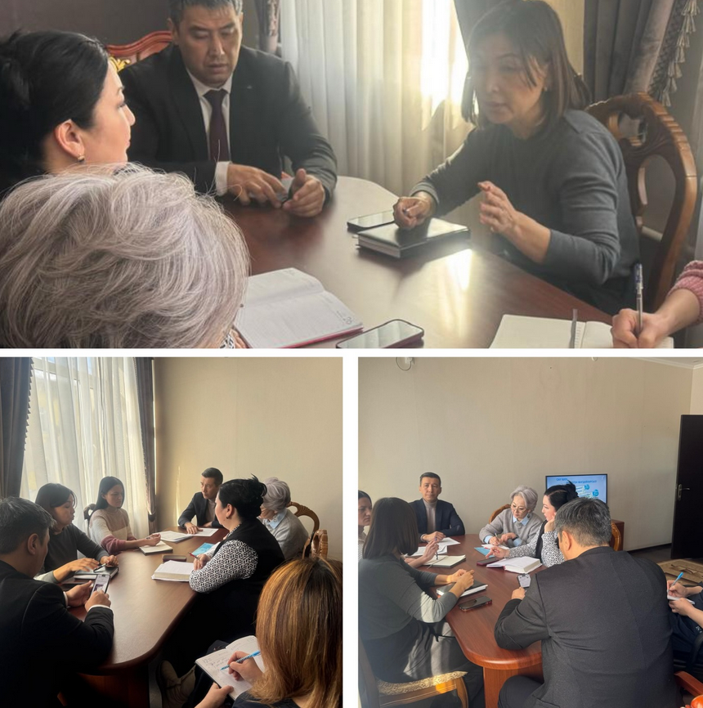 | https://www.instagram.com/p/DUtDq-qjKep/
33 | ГУ «Аппарат акима города Сарани» | Руководитель Департамента Агентства по делам государственной службы по Карагандинской области Ж.Сәрсен совместно с заместителем председателя Совета по противодействию коррупции при Карагандинском областном филиале партии «Amanat», членом Совета по этике Карагандинской области Р. Танишпековым провели разъяснительную работу среди государственных служащих Аппарата акима города Сарани. | 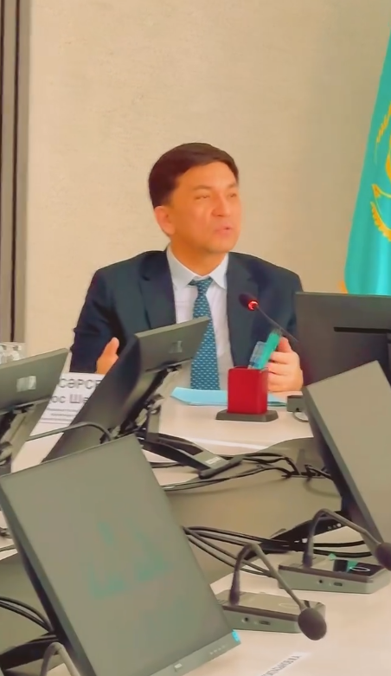 | https://www.instagram.com/p/DVNmYn3iKJH/
34 | Город Сарань | Публикации в социальных сетях на тему: Коррупция |  | https://www.instagram.com/p/DU-Hos2DEJQ/  https://www.instagram.com/p/DU-HRi0CXKl/  https://www.instagram.com/p/DU-HefXiYrf/  https://www.instagram.com/p/DU-CDX2DJvZ/  https://www.instagram.com/p/DU-BHD_jPjI/?img_index=1
35 | ОШ им Абая | 5-6-сыныптар арасында «Жемқорлыққа жол бермейміз» тақырыбында сурет көрмесін ұйымдастырылды. | 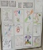 | https://www.instagram.com/p/DWDcZ1FCjqm/?igsh=MTZuZHpvemhhMHFubg==
36 | КГУ «ОШ №16» | Дискуссия-беседа на тему «Коррупция — враг будущего». | 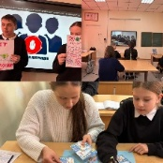   | https://www.instagram.com/p/DV9OLWtgfBc/?igsh=MTFjdWV1NHQ0NWY3bg==
37 | КГУ «Школа –интернат № 7» 107 кабинет | «Буллингке жол жоқ!» | 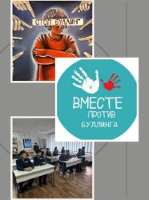 | https://www.instagram.com/p/DWDnF-8Cqd-/?igsh=MTFiMmNtMmVpbzJoMQ==
38 | КГУ «Школа-лицей №1» | Классные часы | 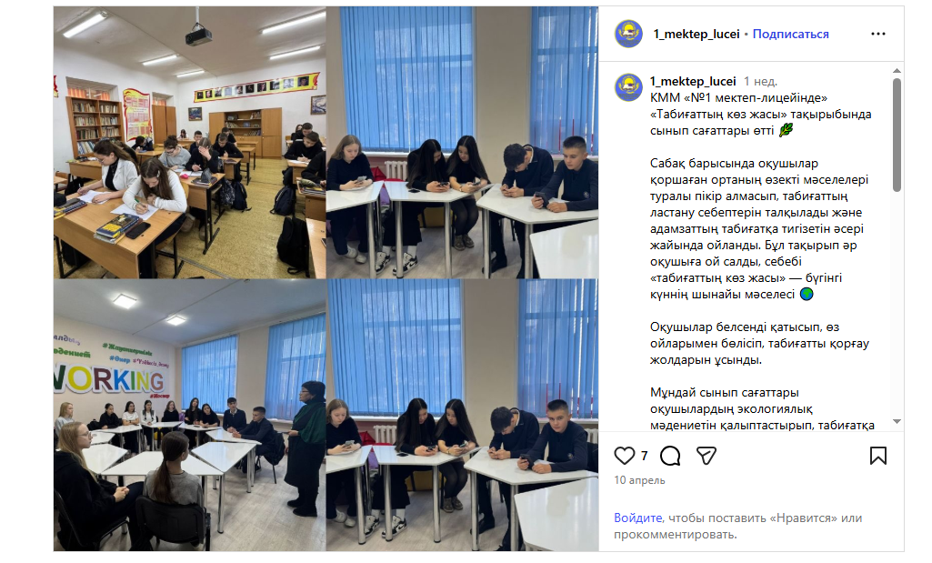 | https://www.instagram.com/p/DW8vCUNjNCP/?igsh=MXFqbzUxaW9kOWVsbw==
39 | КГУ «Школа-лицей №1» | Просмотр видеоролика | 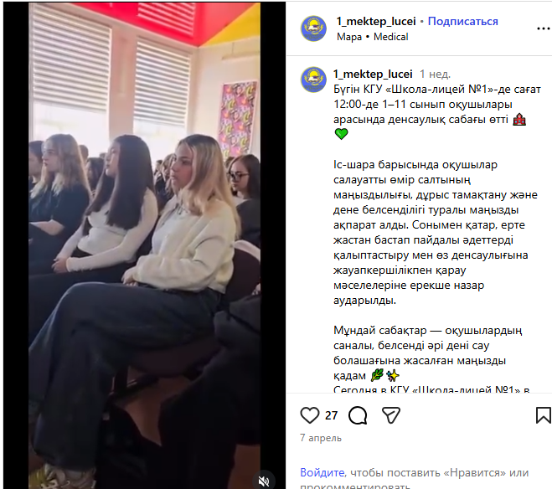 | https://www.instagram.com/reel/DW0qKpoDFUp/?igsh=d3B1ZWcwbXh0dGh6
40 | КГУ ОШ№6 | «Мы против коррупции» | 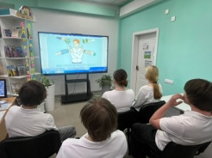 | https://www.instagram.com/p/DXWEznujSMZ/?img_index=2&igsh=eGFybzZ5Ymo3bGY=
41 | «№ 7 мектеп- интернаты» КММ | «Біз-сыбайлас жемқорлыққа қарсымыз!» | 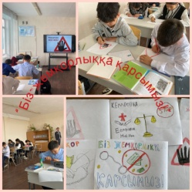 | https://www.instagram.com/p/DXYeabIiroE/?igsh=MWEzMno3cXlqM3U0Yw==
42 | КГУ «ОШ №13» | Викторина на антикоррупционную тематику «По страницам любимых книг» | 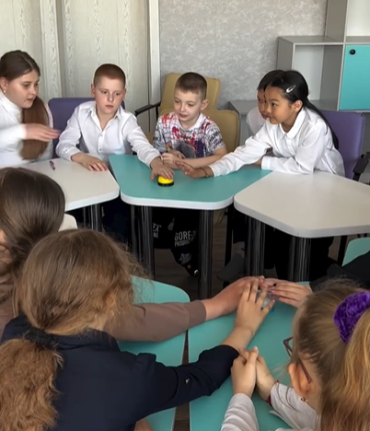 | https://www.instagram.com/reel/DWqeX8VgAZN/?utm_source=ig_web_copy_link&igsh=MzRlODBiNWFlZA==
43 | КГУ «ОШ № 2» | Встреча «Светское государство: ценности и принципы». | 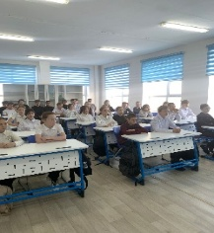 | https://www.instagram.com/p/DTxGa-TCD4S/?igsh=MzV4bDdjN2tlbXcy
44 | КГУ «ОШ№16» | Иинформационно-просветительский караван «Молодёжь – молодёжи» | 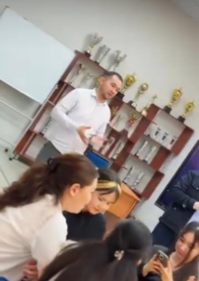 | https://www.instagram.com/reel/DW4VcYrgqyI/?utm_source=ig_web_copy_link&igsh=MzRlOBiNWFlZA==
45 | КГУ ОШ№2 | «Коррупция и её последствия» | 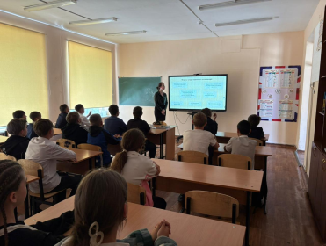 | https://www.instagram.com/p/DYhKCadiMNN/
46 | КГУ Саранский технический колледж | 19 мая в Саранском техническом колледже города Сарани прошёл интеллектуальный квиз «Я и Закон» | 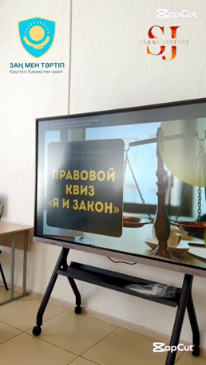 | https://www.instagram.com/reel/DRy9EObDa6f/?stkn=MWRsb3MwazRjNXNjaQ==
47 |  | 📍29 мая в 10:00 в Доме культуры города Сарани прошла интеллектуальная игра «Quiz-2026», направленная на формирование антикоррупционной нетерпимости среди граждан. Мероприятие проводилось среди сотрудников государственных организаций всего участие приняли 9 команд: Саранский высший гуманитарно-технический колледж, КГУ Школа-гимназия №17, КГУ Школа-лицей №1, КГУ ОШ №6, отдел полиции города Сарани, отдел по чрезвычайным ситуациям города Сарани, Отдел культуры и спорта, а также Молодежный ресурсный центр города. | 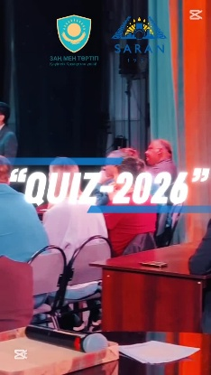 | https://www.instagram.com/reel/DY7IQU0NkUG/?igsh=MWk0cmtuZ244eWcwZA==
48 | ШИ №7 | Мы против коррупции! | 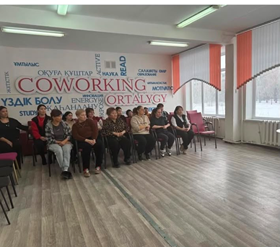 | https://www.instagram.com/p/DbC1_uFq-zW/?igsh=aGkyNHc3bm5uMGZ5
49 | КГУ «Школа-лицей №1» | «Путешествие в город Справедливости» | 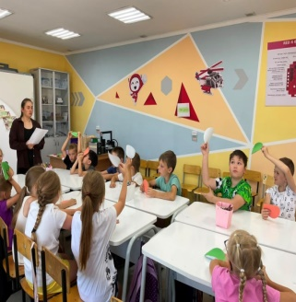 | https://www.instagram.com/reel/DamrXvcMyEF/?igsh=MWRqaXZueDBqaG00dA==
50 | КГУ ОШ№6 | «Мы выбираем честность» | 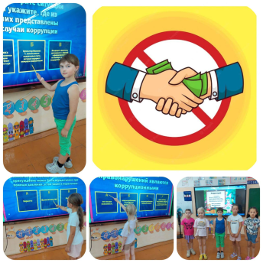 | https://www.instagram.com/p/DahVXRaN8Q1/?igsh=MXJvczBiNmprN3U1Yw==
51 | КГУ «Общеобразорвательная школа №16» | Просмотр мультика про коррупцию «Простым языком о коррупции» | 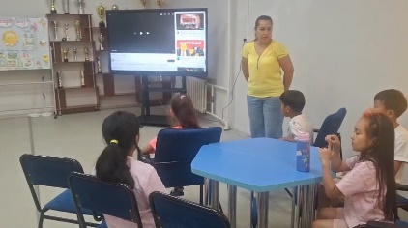 | https://www.instagram.com/reel/DbBMam1BWaC/?igsh=MTZiOG1sZGc5dHh2cw==
52 | КГУ «ОШ№16» | «Сыбайлас жемқорлыққа жол жоқ! Адалдық – біздің таңдауымыз!» | 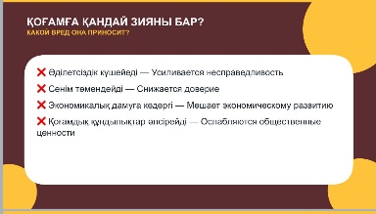 | https://www.instagram.com/p/DcdUECPkb1B/?igsi=a3Z4MWd2NW8zaWl2
53 | Пришкольный лагерь ШЛ І» | «Честность побеждает» | 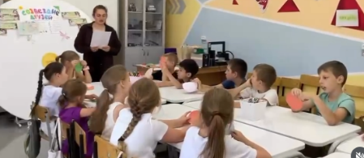 | https://www.instagram.com/reel/DazniYiM1v1/?igsi=MWsyd3Q3N2l6M3Uxag==
54 | СВГТК имени Абая Кунунбаева | Проведение дебатов «Чистая сессия» в рамках Недели «академическая честность "Чистая сессия" может ли молодежь противостоять коррупции?". | 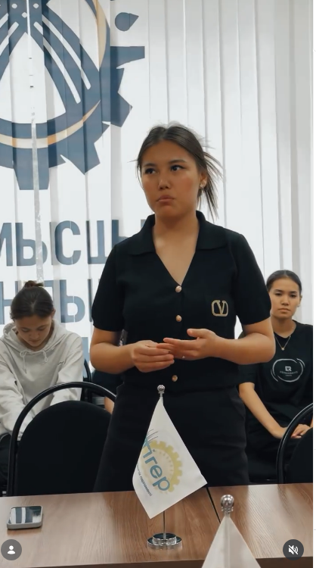 | https://www.instagram.com/reel/DZoeByLoJOd/?utm_source=ig_web_copy_link&stkn=MzRlODBiNWFlZA==
55 | СВГТК имени Абая Кунунбаева | Проведение интелектуального квиза «Саналы Ұрпақ – жемқорлықсыз болашақ» | 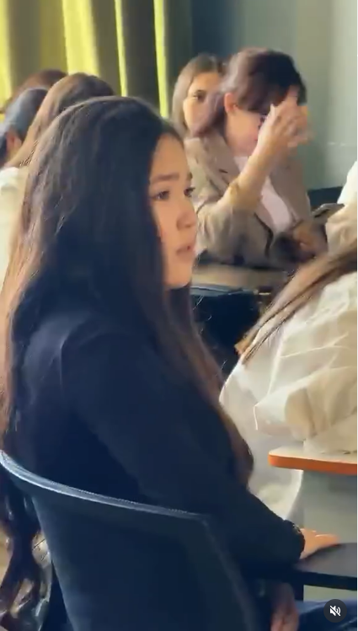 | https://www.instagram.com/reel/DZp2dIEAT-A/?utm_source=ig_web_copy_link&stkn=MzRlODBiNWFlZA==
56 | СВГТК имени Абая Кунунбаева | «Сознательное поколение – поколение против коррупции» в 10-дневный семинар в рамках мероприятия «Честность начинается с тебя» был проведен открытый микрофон. | 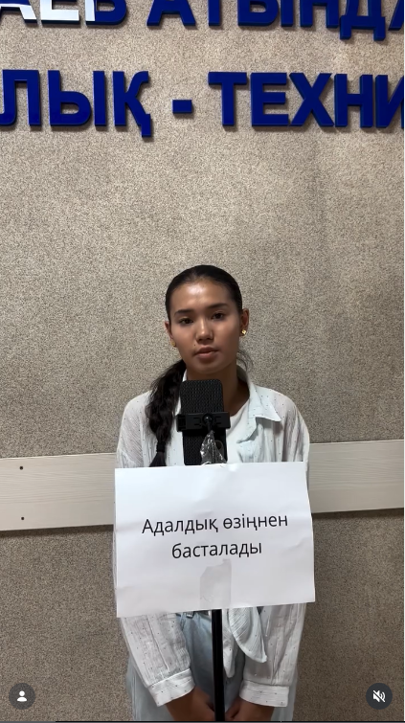 | https://www.instagram.com/reel/DZuRuWxtiic/?utm_source=ig_web_copy_link&stkn=MzRlODBiNWFlZA==
57 | ГУ «Отдел внутренней политики г.Сарани» | Разработаны эскизы и установлены баннеры на трассе Сарань-Караганда | 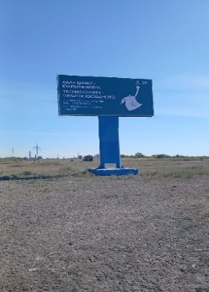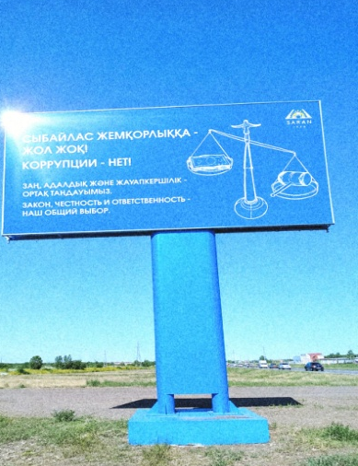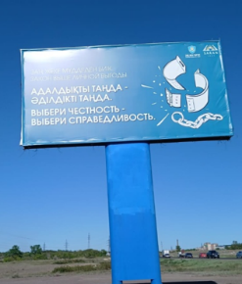
58 | ГУ «Отдел внутренней политики г.Сарани» | Семинар "Тәртіпті өзіңнен баста!", направленный на формирование антикоррупционной культуры. | 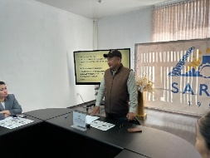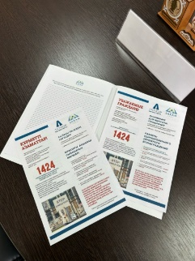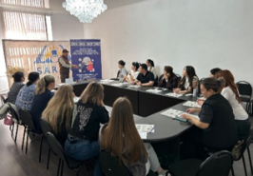 | https://www.instagram.com/p/DWk7B6fDNDI/
59 | ГУ «Отдел внутренней политики г.Сарани» | В Саранском центре развития языков состоялся круглый стол, посвященный формированию культуры борьбы с коррупцией. | 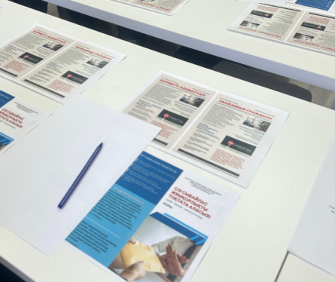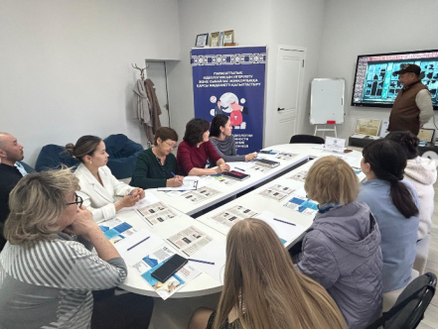 | https://www.instagram.com/p/DWvv0jmjjj9/?img_index=7&igsh=MXJrb3B3dXh6NXEzYg%3D%3D
60 | ГУ «Отдел внутренней политики г.Сарани» | Конкурс ЭССЕ, направленных на формирование антикоррупционной культуры среди молодежи города Сарани. | 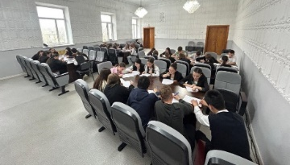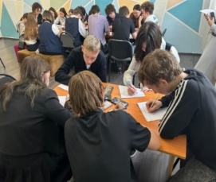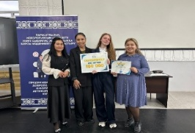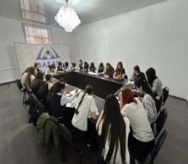 | https://www.instagram.com/p/DXtMZ_aDMR2/?img_index=1  https://www.facebook.com/share/p/1McB43ySU7/
61 | ГУ «Отдел внутренней политики г.Сарани» | Конкурас агит-бригад  «Біз сыбайлас жемқорлыққа қарсымыз!» «Мы против коррупции», направленный на формирование антикоррупционной культуры среди образовательных организаций города Сарани. | 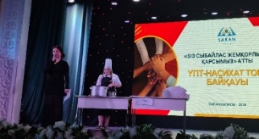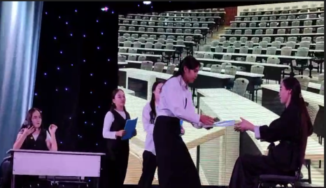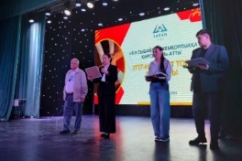 | https://www.instagram.com/p/DYeknbGzWnC/  https://www.instagram.com/p/DYOioDOt33I/
62 | ГУ «Отдел внутренней политики г.Сарани» | Интеллектуальная игра «Quiz-2026», направленная на формирование антикоррупционной нетерпимости среди граждан. | 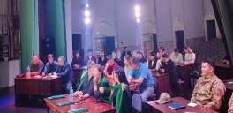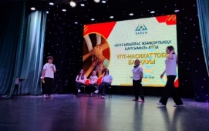 | https://www.instagram.com/p/DY7IQU0NkUG/  https://www.instagram.com/p/DY6fZKPDI7q/?img_index=1
63 | ГУ «Отдел внутренней политики г.Сарани» | Акция с раздачей памяток на актикоррупционнуб тематику с телефонами горячей линии | 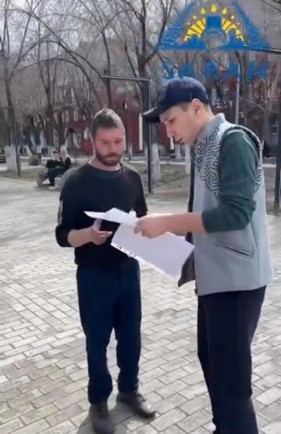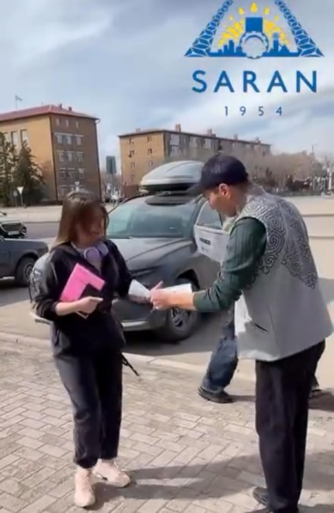 | https://www.instagram.com/reel/DW8WtwwDE9M/?igsh=dXl2cGp6ZTNuYnU3
64 | ГУ «Отдел внутренней политики г.Сарани» | Акция с раздачей памяток на актикоррупционнуб тематику с телефонами горячей линии. | 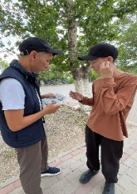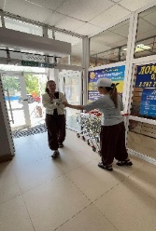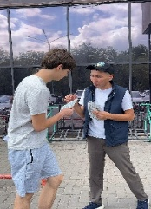 | https://www.instagram.com/p/DdQaS1MjaFp/?img_index=2&stkn=NDNqMGNzZW0wNTJp
65 | ГУ «Отдел внутренней политики г.Сарани» | Видеоролик  «Коррупция начинается с выбора. Честность-тоже.» Социальный видеоролик, направленный на формирование антикоррупционной культуры, укреплеие принципов честности, справедливости и личной ответственности. | 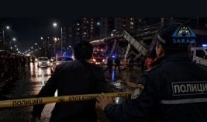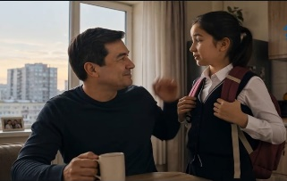 | https://www.instagram.com/reel/DdQPFRkT-4L/?stkn=MXRoZWlwMW1ydnowYg==

